## Criando um Site no WordPress

[18/12/2014](https://ribafsweb.wordpress.com/2014/12/18/primeiro-post/)

**Criando um site com o WordPress gratuito**

Acessar [http://wordpress.com](http://wordpress.com/) e criar uma conta.

Compatível com dispositivos móveis e 23% da internet usa WordPress.

Clicar no botão Criar Site

Preencha o cadastro grátis para criar seu site e tantos outros quantos queira com a mesma conta:

[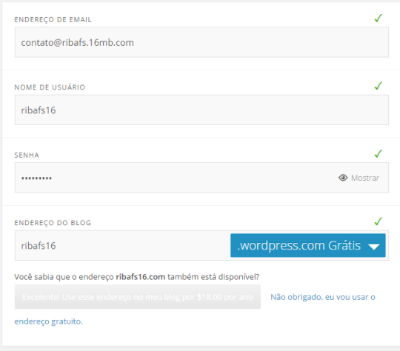](https://ribafsweb.files.wordpress.com/2014/12/wp1.png)

Ao final clique em “**Não obrigado, eu vou usar o endereço gratuito**”.

Role a tela e veja que ele apresenta 3 alternativas, duas pagar e uma gratuita e também outra para que experimentemos a versão paga por 14 dias.

[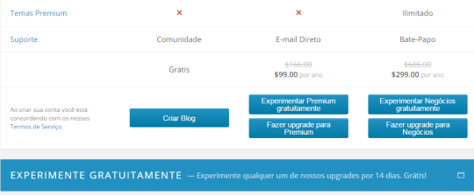](https://ribafsweb.files.wordpress.com/2014/12/wp2.png)

**Clique no botão Criar Blog.**

Veja o que aparece

[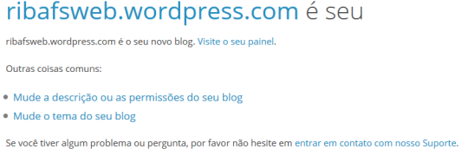](https://ribafsweb.files.wordpress.com/2014/12/wp3.png)

Clique no link Visite seu painel com o botão direito e abra em outra aba, para depois visitar os outros links.

Será aberto o painel de administração do site.

**Painel de Administração**

<https://ribafsweb.wordpress.com/wp-admin/>

[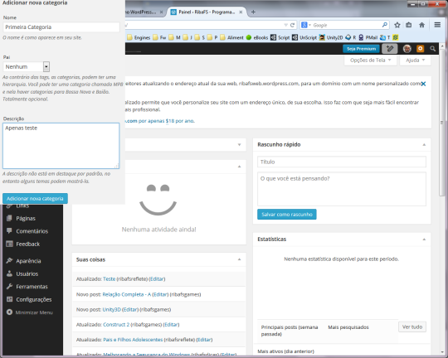](https://ribafsweb.files.wordpress.com/2014/12/wp4.png)

**Configurações**

É importante configurar o site corretamente, fuso horário, formato de data, etc.

Na seção Leitura podemos configurar para que se comporte como um site, mostrando apenas uma página estática, no caso já existe a Sobre, mas neste caso precisamos criar categorias para mostrar na página inicial. O default é mostrar todos os posts recentes em uma única página como página inicial do site.

Gosto de que o site mostre apenas uma pequena página inicial e com as categorias que abrigam todos os posts de forma organizada.

**Favicon e Gravatar**

Na aba Geral podemos configurar uma foto para representar nosso favicon do site.

**Categorias**

Antes de mudar o tema é interessante criar conteúdo para o site, categorias, páginas e posts, assim poderemos ver melhor os recursos do tema.

Para criar as categorias clique em Posts – Categorias.

Crie todas as categorias que usará no site. Lembre que somente aparecerão no site as categorias que contiverem Posts. Além disso precisamos adicionar o Widget da mesma.

Categoria principal

[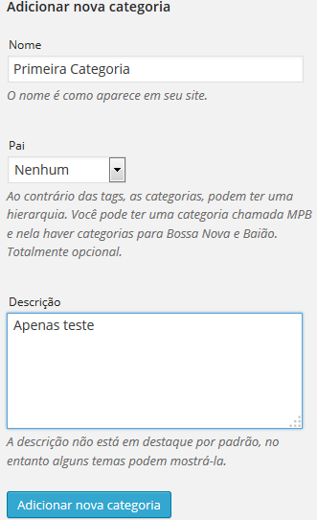](https://ribafsweb.files.wordpress.com/2014/12/wp5.png)

SubCategoria

[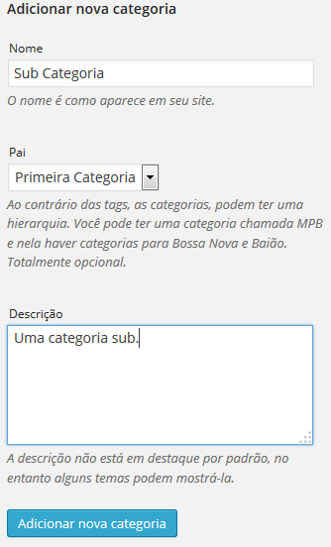](https://ribafsweb.files.wordpress.com/2014/12/wp6.png)

[](https://ribafsweb.files.wordpress.com/2014/12/wp6.png) [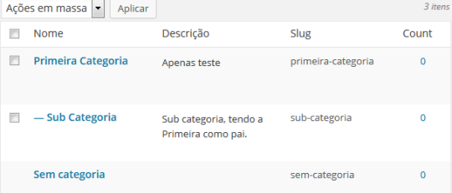](https://ribafsweb.files.wordpress.com/2014/12/wp7.png)

**Posts**

Crie os posts/artigos que irá mostrar no site clicando em Posts – Adicionar Novo.

Lembre de entrar o título e o conteúdo e também marcar a Categoria a que pertence o Post. Antes de criar os Posts crie as Categorias.

[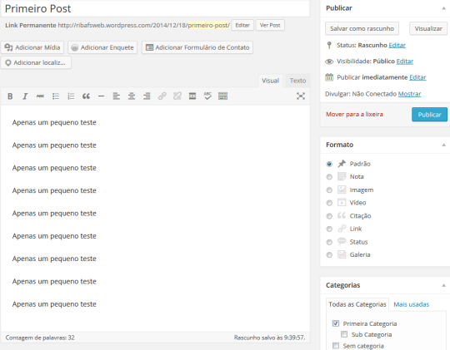](https://ribafsweb.files.wordpress.com/2014/12/wp8.png)

**TAGS**

Ao final de cada post, adicione tags, que são palavras contidas no post separadas por vírgula e que ajudarão os visitantes a encontrarem seu post.

**Tema**

Antes de mostrar a frente do site, vamos selecionar um Tema.

No painel de administração clique em

Aparência – Temas

À direita clique em GRATUITOS

Vou escolher um tema do qual me agrade, mas especialmente que mostra as categorias e as páginas.

Quando se agradar de algum, faça um teste antes clicando com o botão direito sobre o botão Visualizar e Abrindo em nova aba.

Quando definir clique no botão Ativar.

Escolhi o tema San Kloud.

Este tema mostra as sub páginas no hover do mouse. Veja:

[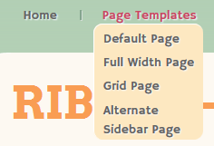](https://ribafsweb.files.wordpress.com/2014/12/wp9.png)

**Móvel**

Em Aparência – Móvel podemos ativar o site para dispositivos móveis.

**Opções do Tema**

Em Aparência – Opções do Tema podemos escolher entre os layouts existentes.

**Widgets**

Alguns módulos só vão para o site quando o adicionamos em um widget, como é o caso das Categorias, Pesquisar, etc.

No painel administrativo clique em

Aparência – Widgets

Clique em Categorias e escolha onde aparecerá, se na lateral ou no rodapé e clicar em Adicionar. Alguns temas não oferecem a opção de rodapé, somente a lateral.

Então poderá customizar algo e então salvar.

**Personalizar**

Podemos personalizar alguns itens do site clicando em:

Aparência – Personalizar

Cores, cabeçalho, menus, frente, widgets e título do site.

Em Título do Site podemos customizar o slogan default, que é “A modern business theme”.

**Excluir Site**

Caso queira excluir este site clique em

Ferramentas – Excluir Site

Veja como ficou meu site:

[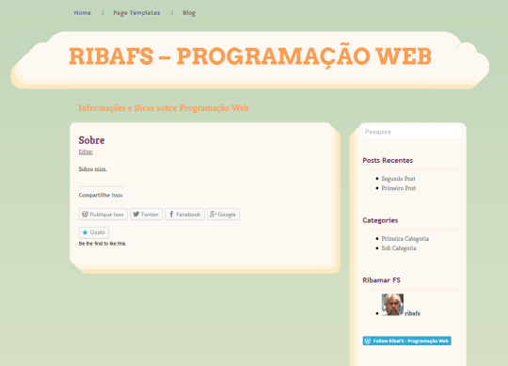](https://ribafsweb.files.wordpress.com/2014/12/wp10.png)

https://ribafsweb.wordpress.com/2014/12/18/primeiro-post/